Конструирование по собственному замыслу
в домашних условиях

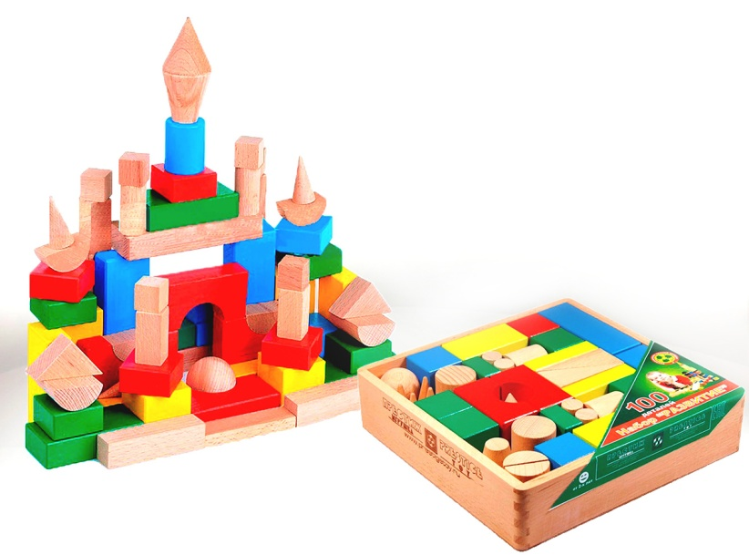
Уважаемые родители, проводя данное занятие, мы решаем следующие задачи: стимулируем возникновение новой тематики построек; учим ребенка обдумывать заранее некоторые компоненты замысла: образ предмета будущей конструкции, его некоторые внешние характеристики, возможности применения в постройке имеющегося материала; учим применять схематическое изображение предмета в целом или какой-то интересной для ребенка части для наглядной фиксации замысла и использования этого образа в качестве средства ориентировки в действиях с материалом.
Материал: набор из 12-15 хорошо знакомых строительных деталей и нескольких элементов, с которыми ранее ребенок не сталкивался (это может быть полуконус, усечённая призма, мелкие цилиндры и так далее), лист бумаги, карандаш. Мелкие игрушки и игровые персонажи, которые ждут новых построек для игры.
Родитель: давай с тобой рассмотрим строительный материал, который лежит у нас на столе. Подумай, для каких построек некоторые детали можно было бы использовать (ответ ребенка)
Родитель: посмотри, на столе стоят игрушки и ждут, когда мы для них построим новые постройки, которые раньше не строили. Давай придумаем нашу собственную постройку? (ответ ребенка)
Родитель: нам нужен план! Что мы будем строить? (ответ ребенка)
- Для чего (кого) будет эта постройка? (ответ ребенка)
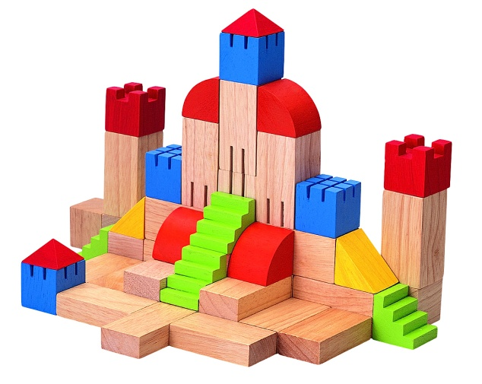
- Какие детали нам понадобятся для строительства? (ответ ребенка)
Родитель: я предлагаю, тебе зарисовать, чтобы ничего не упустить и не забыть, и придумать какую-нибудь увлекательную историю об этой постройке. Затем ребенок воспроизводит свой замысел в постройке, уточняя и конкретизируя её в процессе строительства.
При необходимости вам, уважаемый родитель, вам необходимо подключатся к разработке замысла, осторожно нащупывая область интересов и переживаний ребенка.

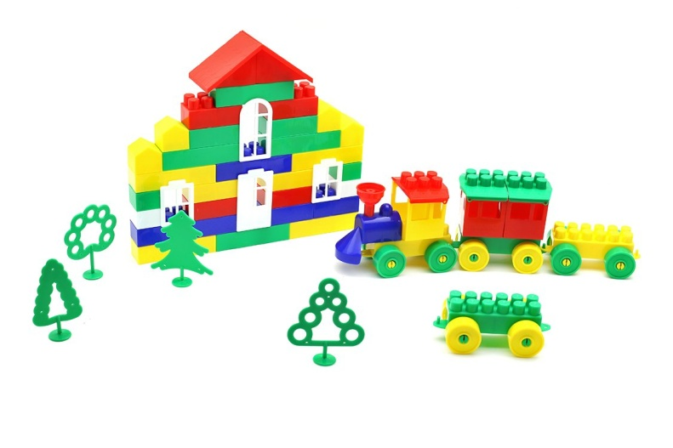
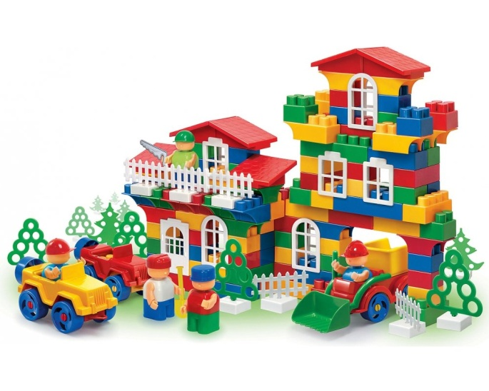

Спасибо за внимание!
Творческих успехов и вдохновения!

Конспект подготовила: Истомина Элеонора Альбертовна

